Уважаемые посетители сайта !

Предлагаем Вам ознакомиться с информацией о порядке обеспечения доступа в здания нашего учреждения инвалидов и других маломобильных граждан, об особенностях оказания им услуг и дополнительной помощи со стороны персонала учреждения.

Обеспечение в организации комфортных условий
Наличие комфортной зоны отдыха (ожидания), оборудованной соответствующей мебелью. | Оборудована зона ожидания. 
Наличие и понятность навигации внутри образовательной организации. | Внутри ДОУ присутствует понятная навигация, помогающая ориентироваться внутри здания.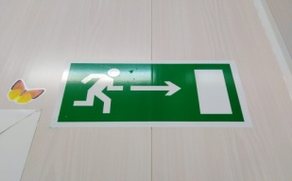
Доступность питьевой воды (наличие работающего кулера) | В каждой группе есть чайник с кипяченой питьевой водой (смена воды по СанПину). Наличие кулера в ДОУ не предусмотрено( по СанПину)
Наличие и доступность санитарно-гигиенических помещений(чистота помещений, наличие мыла, воды, туалетной бумаги) | В каждой группе ДОУ оборудована умывальная комната и туалет, обеспеченная всеми необходимыми гигиеническими средствами. Также оборудован отдельный туалет для персонала и посетителей.  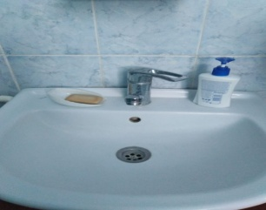

- Оборудование территории, прилегающей к образовательной организации, и ее помещений с учетом доступности инвалидов
Вход в здание | Вход в здание оборудован кнопкой вызова персонала. Доступ в здание инвалидов и других воспитанников осуществляется с помощью персонала.  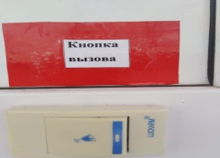
Наличие оборудованных групп пандусами/подъемными механизмами | Нет необходимости
Наличие выделенных стоянок для автотранспортных средств инвалидов | На территории учреждения парковки транспортных средств нет ( в целях безопасности). Имеется место для парковки транспортных средств, которая находится перед территорией учреждения.
Наличие адаптированных лифтов, поручней, расширенных дверных проёмов | Данные приспособления невозможны в связи с планировкой здания.
Наличие сменных кресел -колясок. | Необходимости в креслах-колясках нет.
Наличие специально оборудованных санитарно-гигиенических помещений в организации. | В МБДОУ ОВ «Копьёвский детский сад «Колосок» оборудован отдельный туалет для персонала и посетителей на 1 этаже

Предоставление услуг в дистанционном режиме - Услуга не предоставляется
Предоставление услуг по месту жительства инвалида (на дому) - Услуга не предоставляется

